Учим ребенка ухаживать за растениями

Научить ребенка любить природу не так сложно. Достаточно принести в дом какое-нибудь живое существо. Если нет возможности завести животное, ребенок может ухаживать за цветами.
В трехлетнем возрасте ребёнку можно доверить уход за растениями. Покажите, как поливать цветок, протирать или опрыскивать листья. Когда ребёнок ухаживает за растениями, у него формируется чувство ответственности и эстетический вкус, развивается мелкая и крупная моторика.
В процессе работы необходимо объяснять детям, что поливают растения и вытирают пыль с листьев для того, чтобы они лучше росли.
Губку, лейку и опрыскиватель держите недалеко от растений, в доступном для ребенка месте. Так у него появится дополнительный стимул для самостоятельных действий.
Чтобы не пострадали обои или пол, оборудуйте для цветка специальное место. Можно застелить плёнкой или поставить в глубокий поддон, в зависимости от того, к чему наблюдается склонность — поливать по 10 раз в день, или брызгать.
Можно вместе с ребенком посадить лук. Сначала предлагается ребенку потрогать землю: она мягкая, рыхлая, рассмотреть свою луковицу. Потом ребенок по указанию взрослого делает неглубокую ямку, кладет в нее свою луковицу (ростком вверх), а затем вдавливает ее в землю. Луковица должна плотно сидеть в земле.
Не беда, если на первых порах у него не очень хорошо получается. Взрослый должен подчеркнуть старание ребенка, поддержать его интерес
к уходу за растениями.
Кроме того, в совместной деятельности нужно знакомить детей с
наиболее благоприятными условиями для роста и размножения растений; научить определять состояние растения по его внешнему виду. В процессе работы с детьми проводятся беседы по знакомству с жизнью комнатных растений, в том числе этические; чтение энциклопедий и художественной литературы о наших соседях, рассматривание иллюстраций растений, а полученные знания закреплять на практических занятиях.
Главное – показать ребенку, что ухаживать за живыми существами очень интересно и увлекательно, и когда он вырастет, то наверняка будет
бережно относиться ко всем проявлениям жизни.

КАК УХАЖИВАТЬ ЗА КОМНАТНЫМИ РАСТЕНИЯМИ
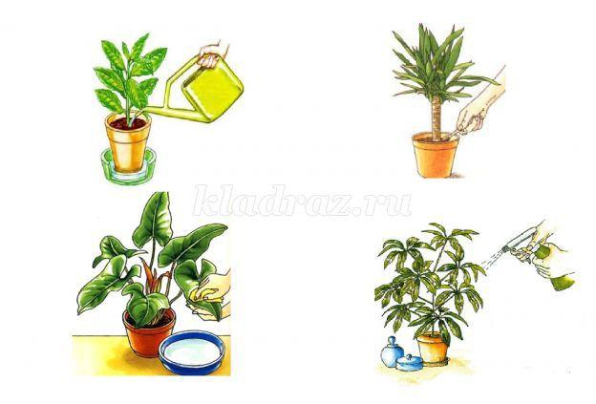

ИНСТРУМЕНТЫ ДЛЯ УХОДА ЗА КОМНАТНЫМИ РАСТЕНИЯМИ
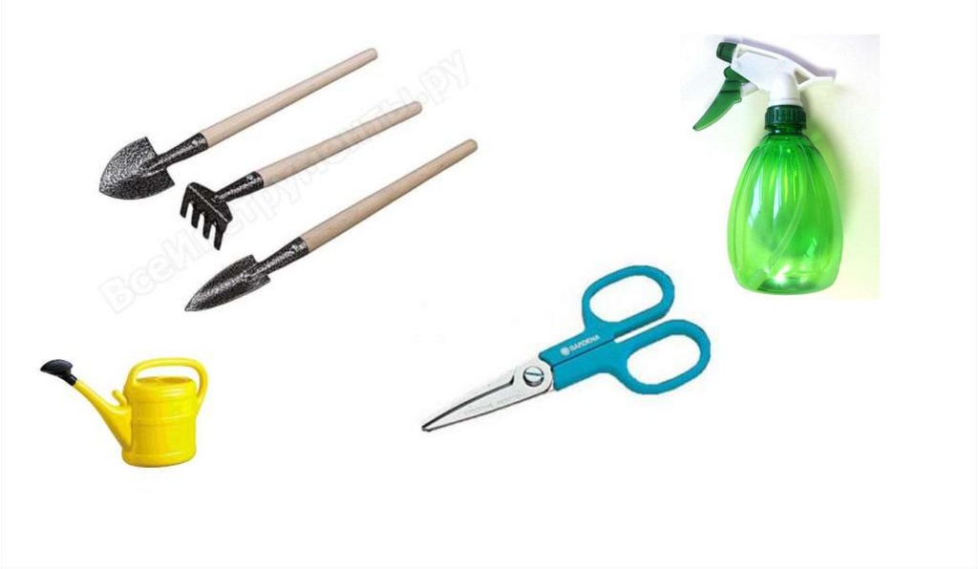
Источник: интернетресурсы.

